Handlungsanleitung

Lernende erstellen einen Blog als OER
Ein Praxisbeispiel aus der Arbeit im „Forum Politische Bildung“

Situation
Das DGB Bildungswerk e.V. – Forum Politische Bildung bietet Bildungsurlaub im Bereich der politischen Erwachsenenbildung an. Die einzelnen Seminare sind fünftägig und werden meist einmal im Jahr durchgeführt. Die Lehrenden, die als Duo die Angebote leiten, können von Jahr zu Jahr wechseln.
Guido Brombach leitet den Fachbereich „Technologie und Gesellschaft“ und ist einer von zwei Lehrenden des Seminars „Ständige Erreichbarkeit, Entgrenzung von Arbeit, permanente Kontrolle: Digitale Arbeit zwischen Humanisierung und Sklaverei.“

Problem
- Die Lernenden sollen eine Dokumentation des Seminars erhalten, die nicht nur Texte, sondern auch multimediale Inhalte und Links enthält.
- Die Lernenden sollen Inhalte ergänzen und diskutieren können.
- Das Lehrteam sollten die Materialien und Quellen zur Vorbereitung eines nächsten Seminars nutzen und leicht verändern und erweitern können.
- Die Lehrenden sollen spontan entstehende inhaltliche und methodische Impulse in den Seminarunterlagen abbilden können.

Lösung
Bisherige Lösung:
Die Materialien werden von dem Lehrteam erstellt und zu einem Reader zusammengefasst. Dieser Reader wird ausgedruckt und den Lernenden zur Verfügung gestellt. Im Laufe eines Seminars können die Materialien nicht angepasst werden. Oft ist das Urheberrecht einzelner Unterlagen oder Aufgaben im Reader nicht geklärt bzw. ausgewiesen. Die ausgedruckten Reader werden für die weiteren Seminare archiviert, sind aber nur begrenzt zugänglich.

Neue Lösung:
Für die Seminare werden Blogs eingesetzt. Die Lehrenden und Lernenden stellen die Seminarmaterialien unter einer freien Lizenz ins Blog. Das Blog ist öffentlich einsehbar. Die Inhalte können so auch von anderen Personen genutzt werden.
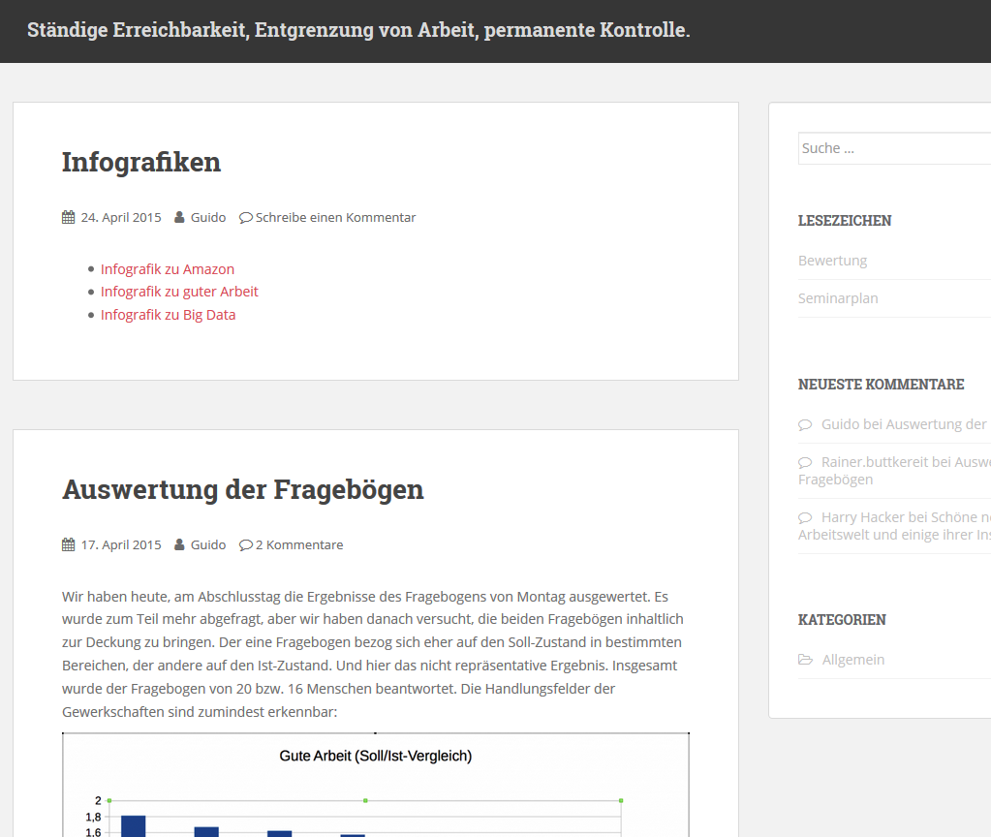
Screenshot des Blogs „Ständige Erreichbarkeit, Entgrenzung von Arbeit, permanente Kontrolle: Digitale Arbeit zwischen Humanisierung und Sklaverei.“, erstellt von Jan Koschorreck
Im Laufe eines Seminars können die Inhalte erweitert und angepasst werden. Auch methodische Hinweise oder Aufgabenstellungen an die Lerngruppe können in den Blog gestellt und dort direkt bearbeitet werden. Die Lernenden können selbst Inhalte erstellen, zum Beispiel die Ergebnisse aus Arbeitsgruppen, oder Fragestellungen gemeinsam diskutieren. Der Blog dient auch zur Präsentation von Arbeitsgruppen- und Seminarergebnissen. Der Blog ist Themenspeicher und das Gedächtnis des Seminars. Auch Inhalte, die nur kurz angerissen werden konnten, sind dort durch weiterführende Links oder Hinweise auffindbar, so dass Teilnehmende das Seminargeschehen reflektieren und vertiefen können. Der Blog bleibt auch nach dem Ende des Seminars online. Die Kommentarfunktion steht weiterhin offen, so dass sich auch nach dem Seminar ein weiterer Gedankenaustausch entwickeln kann oder Nachfragen öffentlich geklärt werden können.

Die Lernenden ...
- erhalten eine umfassende und aktuelle Dokumentation des Seminars,
- können Ergebnisse und Fragestellungen gemeinsam diskutieren,
- produzieren selbst OER, da Sie Lernmaterialien unter einer freien Lizenz veröffentlichen,
- können Inhalte erweitern und anpassen, zum Beispiel durch Links zu anderen Artikeln oder mit Bildern und Grafiken,
- gehen sorgfältig bei der Ausarbeitung der Inhalte vor, da diese öffentlich einsehbar sind,
- erhalten Zugriff auf multimediale Inhalte und Links zu weiteren Quellen und
- können auch noch nach dem Seminar auf die Inhalte zugreifen sowie die Inhalte auch in weiteren Kontexten nutzen.

Die Lehrenden …
- erhalten durch die Lernenden Anregungen zu Materialien und können diese anpassen und ergänzen,
- können auf aktuelle Geschehnisse reagieren und Seminarpläne oder -einheiten entsprechend anpassen,
- gehen sorgfältig bei der Ausarbeitung der Inhalte vor, weil diese öffentlich einsehbar sind,
- können die Materialien zur Vorbereitung für weitere Seminare nutzen und verändern und sie
- können Inhalte, für deren Vertiefung im Seminar kein Raum war, den Teilnehmenden für die selbstständige Erarbeitung zur Verfügung stellen.

Herleitung der Lösung
In dem o.g. Zusammenhang ist der Einsatz eines Seminarblogs mit einer Materialsammlung zu vergleichen. Darüber hinaus erweitert sich die Perspektive in Richtung Seminardokumentation und Arbeitsplattform, weil auch die Teilnehmenden Inhalte im Blog bearbeiten und veröffentlichen können.
Durch das Angebot, sich aktiv in die Dokumentation des Seminargeschehens einzubringen, wird ein eigenständiger Lernprozess gefördert. Den Teilnehmenden wird so erleichtert, eine passiv-konsumierende Haltung zu verlassen. Hierin zeigt sich ein konstruktivistisches Bildungsverständnis. Hierbei wird das Geschehen im Bildungsprozess nicht als Einbahnstraße verstanden, in der die Lehrperson den Lernenden einen Inhalt nahebringt, sondern Lernen wird zu einem aktiv mitgestalteten Prozess, bei dem die Lernenden die vorgestellten Inhalte mit ihrem jeweiligen Vorwissen und ihrer Weltsicht in Beziehung setzen. Dieses Vorgehen entspricht dem Prinzip der Handlungsorientierung. Das Prinzip der Handlungsorientierung betont die Ganzheitlichkeit des Lernens. Die Zusammenarbeit der Lehrenden und Lernenden am gemeinsamen Seminarprodukt „Blog“ trägt zu einer produktiven und vertrauensvollen Lernumgebung bei.

Literatur
Meyer, H.. Handlungsorientierter, handelnder und schülerorientierter Unterricht. In: Hilbert Meyer. Unterrichtsmethoden. Band 1: Theorieband. Cornelsen Scriptor, Frankfurt am Main 1987, S. 214 ff.
Pestalozzi, J. H. (2006). Wie Gertrud ihre Kinder lehrt. Literarische Tradition.

CC BY SA 3.0 by Blanche Fabri und Sonja Borski für wb-web, überarbeitet und leicht gekürzt 12/2017 von Susanne Witt und Jan Koschorreck

